Тема: Походи піратів, їх негативні наслідки та географічне значення. Відкриття південного материка. Походи землепрохідців.
Пірати-першовідкривачі. Після відкриття Америки Іспанія перетворилася на велику морську державу. З Америки в Європу пливли іспанські кораблі –галеони – з багатющими вантажами. Проте дорогою іспанців намагалися пограбувати морські розбійники – пірати (так називали їх греки), корсари (так називали їх італійці), флібустьєри (називали голландці). Перехоплювати галеони вирушали англійці, французи, голландці.
Під чорним піратським прапором плавав і відомий англійський мореплавець Френсіс Дрейк. „Залізний пірат”, як його називали, сам себе вважав безстрашним мандрівником. Він другим після Магеллана в 1577–1580 рр. здійснив навколосвітнє плавання. Ф. Дрейк уточнив обриси берегів Південної Америки, відкрив острови в Тихому океані. Він довів, що Вогняна Земля – не виступ „Невідомої Південної Землі”, а сукупність островів, за якими простирається море. Пізніше найширшу протоку світу між Вогняною Землею і Антарктидою назвуть протокою Дрейка. Так пірати поповнювали ряди першовідкривачів Землі.
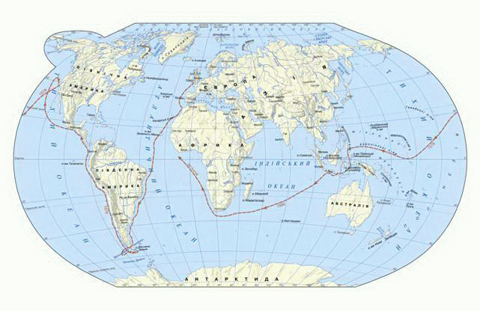
Мал. Маршрути плавань Френсіса Дрейка (1577 – 1580 рр.)
Період російських відкриттів (сер. XVI – сер. XVII ст.) – відкриття росіянами всієї Північної Азії включаючи похід Єрмака (1581 р. – він почав грандіозну справу, приєднання Сибіру до Росії; цей похід сприяв падінню Сибірського ханства та приєднанню Західного Сибіру до Російської держави (ВІ, ст. 143)), плавання Попова-Дежньова (1648 р. – відкриття протоки між Америкою та Азією, яке довело, що Америка відділена від Азії морем, та є ізольованим континентом (в І, ст. 144-145).
Відкриття Австралії. До ХVІІ ст. на картах позначали землі давно відомі, щойно відкриті й... уявні. Уявний суходіл, розташований десь у південній півкулі, підписували латиною Терра Австраліс Інкогніта – Земля Південна Невідома. Саме так імовірну землю назвав ще у ІІ ст. Клавдій Птолемей.
У ХVІІ ст. успіхом завершилися плавання у її пошуках, організовані голландцями. У 1605 р. корабель на чолі з Віллемом Янсзоном досяг північно-західних берегів невідомої землі. За ним у 1642 р. голландець Абел Тасман підійшов до неї з півдня і відкрив великі острови (нині Тасманія і Нова Зеландія). Під час другої експедиції Тасман підійшов до цієї землі з півночі. Після його плавань було встановлено, що невідома земля – самостійний материк. Дослідження берегів Австралії було завершене лише через два століття після її відкриття.
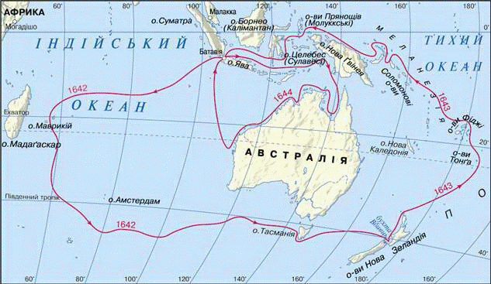
Мал. Маршрут плавань Абела Тасмана (1603–1659)

- Використана література: http://osvita.ua/vnz/reports/econom_history/24518/

- http://school.xvatit.com/index.php?title=%D0%93%D0%B5%D0%BE%D0%B3%D1%80%D0%B0%D1%84%D1%96%D1%8F_6_%D0%BA%D0%BB%D0%B0%D1%81._%D0%9F%D0%BE%D0%B2%D0%BD%D1%96_%D1%83%D1%80%D0%BE%D0%BA%D0%B8.

